Об установке мемориальной доски Р.А. Шейке

В целях увековечения памяти кавалера ордена «За заслуги перед Отечеством» IV степени с мечами (посмертно), гвардии старшего лейтенанта, погибшего при исполнении воинского долга в ходе проведения специальной военной операции на территории Луганской Народной Республики, на основании ходатайства общественной комиссии по упорядочению названий улиц, присвоению имен муниципальным учреждения и обоснований при установке памятников, памятных знаков и мемориальных досок в городе Пскове, в соответствии с Положением о порядке присвоения имен муниципальным учреждениям, улицам, скверам, площадям, установки памятников, памятных знаков и мемориальных досок в городе Пскове, утвержденным постановлением Псковской городской Думы от 01 декабря 2000 года № 361 «Об утверждении положения о порядке присвоения имен муниципальным учреждениям, улицам, скверам, площадям, установки памятников, памятных знаков и мемориальных досок в городе Пскове», руководствуясь подпунктом 26 пункта 2 статьи 23 Устава муниципального образования «Город Псков»,

**Псковская городская Дума**

**РЕШИЛА**

1. Установить мемориальную доску кавалеру ордена «За заслуги перед Отечеством» IV степени с мечами (посмертно), гвардии старшему лейтенанту Шейке Руслану Александровичу на фасаде дома по адресу: г. Псков, ул. Кузбасской дивизии, дом 28 А.

2. Утвердить эскиз мемориальной доски и текст надписи согласно приложению к настоящему решению.

3. Настоящее решение вступает в силу с момента его подписания председателем Псковской городской Думы.

4. Опубликовать настоящее решение в газете «Псковские Новости» и разместить на официальном сайте муниципального образования «Город Псков» в сети «Интернет».

Председатель Псковской городской Думы А.Г. Гончаренко

Приложение к решению

Псковской городской Думы

№ ______ от ____________

*Проект текста на мемориальной доске*

***В этом доме***

***жил командир десантно-штурмовой роты***

***гвардии старший лейтенант***

***ШЕЙКА***

***Руслан Александрович***

***31.10.1995-09.08.2023***

***Погиб при исполнении воинского долга***

***на территории*** ***Луганской Народной Республики***

***в ходе проведения специальной военной операции***

***Награжден орденом «За заслуги перед Отечеством»***

***IV степени с мечами***

***(посмертно)***

***и медалью Суворова***

*Проект мемориальной доски*

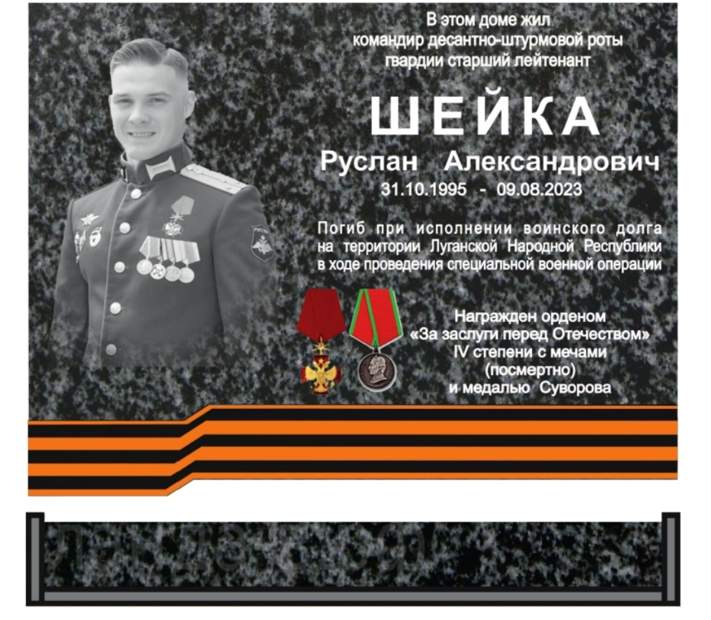

Размер мемориальной доски: 80 см x 50 см

Материал: гранит

Председатель Псковской городской Думы А.Г. Гончаренко